Семейные права несовершеннолетних

15 декабря состоялась открытая лекция на тему «Семейные права несовершеннолетних» с участием старшеклассников школы № 48 города Тюмени. С указанной темой познакомила учащихся Лидия Алексеевна Кучинская, старший преподаватель кафедры гражданского права и процесса Института государства и права Тюменского государственного университета.
Выступающая рассказала, что ребенок имеет право на имя, отчество и фамилию, на защиту своих прав и законных интересов, право жить и воспитываться в семье, право на общение с родителями и другими родственниками, право выражать свое мнение и некоторые другие права.
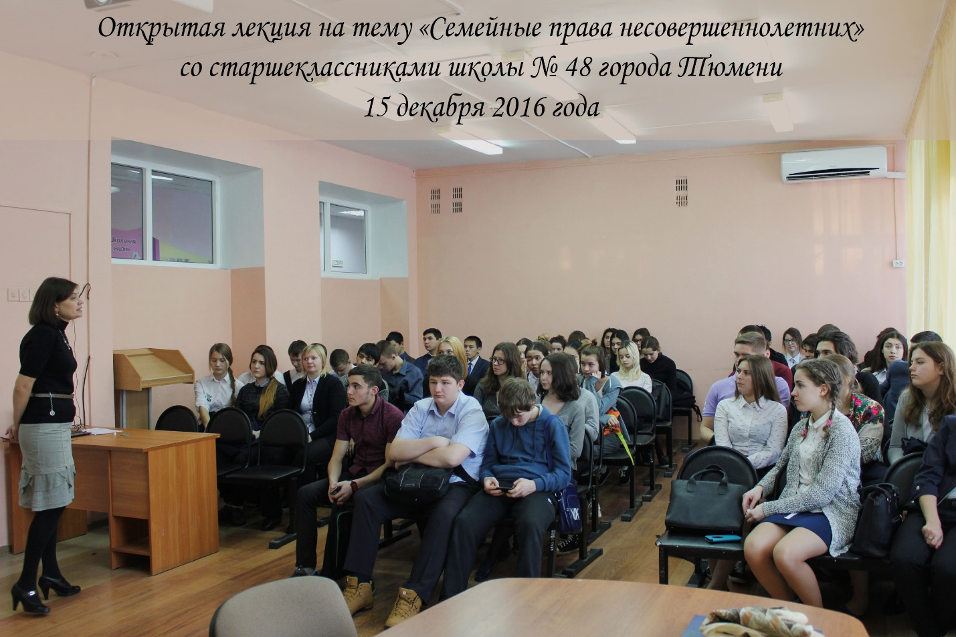
Лидия Алексеевна заострила внимание ребят на проблемных вопросах, по которым они могут написать научно-исследовательскую работу и представить ее на конкурс творческих работ, ежегодно проводимом организацией выпускников. Так она рассказала, что в РФ нет ограничений в выборе родителями имени своего ребенка, в связи с чем в практике возникают определенные сложности, так как родители желают, чтобы их ребенок отличался от всех остальных, и поэтому называют их как им захочется. Так в РФ проживают дети с именами Люцефер, БОЧ рВФ 260602 (расшифровывается это имя как «Биологический Объект Человека рода Ворониных-Фроловых, родившийся 26.06.2002 года) и некоторые другие.
Старший преподаватель кафедры гражданского права и процесса завершила лекцию тем, что рассказала ребятам о том, в какие государственные органы они могут обращаться в защиту своих прав. Это Уполномоченный по права ребенка в Тюменской области, органы по опеке, попечительству и охране прав детства города Тюмени, прокуратура Тюменской области, районные суды и Уполномоченный по правам ребенка в РФ.

Анастасия Пешкина,
помощник исполнительного
директора ТРООВ ТюмГУ

